Разновидность и атрибутика театра для детей раннего дошкольного возраста своими руками.
Театр-это волшебный мир.
Он дает уроки красоты, морали и нравственности.
А чем они богаче, тем успешнее идет развитие духовного мира детей…»
(Б.М.Теплов)
Актуальность темы:
Ранний возраст-время, когда закладываются основы психического, физического развития человека. Этот период является условием личностного становления ребенка.
В развитии способностей детей помогает театр, театрализованная деятельность, театрализованные игры. Они способствуют развитию внимания, пространственного и образного мышления, вызывает яркие эмоции, незабываемые впечатления, помогают преодолевать робость, неуверенность в себе, застенчивость, формирует связную речь. Театрализованная деятельность является источником развития чувств, глубоких переживаний и открытий ребенка, приобщает его к духовным ценностям, развивает эмоциональную сферу ребенка, заставляет его сочувствовать персонажам, сопереживать разыгрываемым событиям.
Театр в жизни детей имеет важное значение. У детей формируется интегрированные качества, происходит становление личности ребенка. Я заметила, что во время театрализованных игр раскрепощаются даже застенчивые дети.
Чтобы развивать театрализованную деятельность детей, надо придумать оснащение театрального уголка. Театр должен быть ярким, привлекать внимание детей, вызывать у них желание действовать с образами сказочных героев.
Просматривая материалы на сайте по театрализованной деятельности, я каждый раз удивляюсь находчивости педагогов изготавливать театры из бросового материала, проявляя творчество и мастерство.
Я решила использовать идеи и принялась изготавливать театры из подручных материалов. Вот, что у меня получилось.
На данном этапе я поставила я поставила следующие задачи:
- Формировать интерес к театрализованной деятельности;
- Развивать умение с помощью выразительных средств речи передавать характерные особенности героев сказки;
- Развивать воображения, творчества, навыки импровизации.
- Развивать творческие способности, выявления талантов малышей.
Отличными помощниками в данной работе являлись родители. Они были привлечены к совместному изготовлению атрибутов для театрализованной деятельности.
Итак, предлагаю вашему вниманию некоторые виды театра, сделанные своими руками. Эти виды театра очень удобны в том, что их можно показывать как за ширмой, так и в любом месте группы.
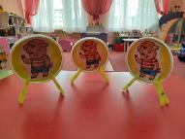
Театр на майонезных крышках.
Для данного вида театра понадобились крышки от ведерок для майонеза и иллюстрации русских народных сказок.

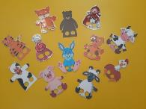
Театр-топотушки. «Шагающие пальчики». Управление такими пальчиковыми куклами понятно и интересно. Ведь если пальчики продеть в дырочки, то у куклы появятся ножки – получится настольная шагающая кукла.
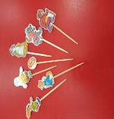
Театр на палочках.
«Придумай, покажи и расскажи сказку». Для этого вида театра я использовала палочки для еды. Нашла, вырезала и приклеила к палочкам изображения, персонажи мультиков. Цель: совершенствовать умение придумывать и выразительно рассказывать сказки.
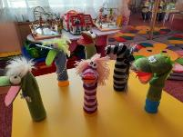
Театр из носков.
Выбираем самые интересные, разноцветные или просто цветные носочки и думам, какая зверушка из этого носочка получится. Загибаем носок в области пальцев, отрезаем лишнее, сшиваем его с изнанки, чтобы получился «ротик». После этого нашиваем «глазки», «ротик», «носик», для этого используем либо самые разные пуговицы, либо клеевым пистолетом приклеиваем ненужные помпончики. Делаем шевелюру из подручных материалов, пришиваем ее. Игрушка для кукольного театра готова! Данный вид театра можно использовать, как для детей младшего дошкольного возраста, так и для более старшего возраста. Интересно всем!
- Театр на фланелеграфе – предназначен специально для того, чтобы дети не только слушали сказку, но и видели ее героев. Маленькие дети очень любят смотреть картинки в книгах, но если картинки показать двигающими, действующими, они получат еще большее удовольствие. Дети запоминают содержание сказки, последовательность появления героев и смогут выкладывать картинки уже самостоятельно.

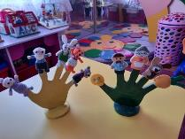
Пальчиковый театр
(сшитый из фетра, вязаный из ниток)
Одним из самых любимых занятий среди дошколят является пальчиковый театр. Он не только способствует развитию мелкой моторики, но и развивает творческие способности, снимает эмоциональное напряжение. Пальчиковый театр-основа для развития способностей ребенка. Пальчиковые куклы можно изготовить из фетра или связать из ниток.

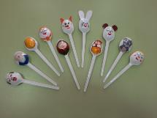
Ложковый театр.
Театр из ложек очень простой в изготовлении и простой в использовании. Этот вид театра помогает координировать движения рук и глаз. При постановке сказки, дети с интересом смотрят на необычно выполненных героев. Ложковый театр помогает в развитии речи детей, развивает воображение, раскрепощает их творческий потенциал.
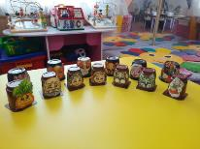
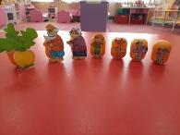
Настольный театр.
Киндер-театр, театр на стаканчиках от йогурта. Помогает учить координировать движения рук и глаз, сопровождать движения пальцев речью. Он прост и доступен, не требует определенных умений, дети сами действуют с игрушками, охотно перевоплощаются в действующих персонажей

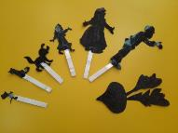
Теневой театр. Для него используем ширму из полупрозрачной ткани, черные плоскостные персонажи и яркий источник света за ними, благодаря которому персонажи отбрасывают тень на экран.

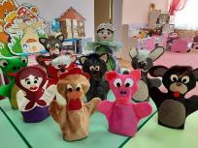
Варежковый театр – доставляет детям радость; вызывает активный интерес к участию в постановке сказки. Кукол для этого театра можно сделать из сшитых с любой ткани варежек.

Театр на фартуке. Это наглядный материал, доступный метод игры, обогащяет детей яркими впечатлениями, развивает творческие способности, память, мышление, речь, воображение, внимание. Данное пособие представляет собой: игровое поле с кармашками, в которые помещаются вырезанные фигурки сказочных героев из фетра, фоном которого является сказочная лесная поляна из лоскутков в которые помещаются вырезанные фигурки сказочных героев из фетра.

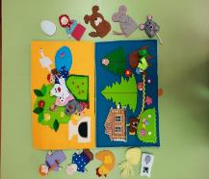
Сказки из фетра на мини-панно. При помощи такого пособия «Сказки из фетра» можно театрализовать такие сказки как: «Курочка Ряба», «Колобок», «Репка», Теремок», «Гуси-лебеди» и многие другие. Помимо этого можно придумать и обыграть свою сказку, используя существующие персонажи из пособия. Пособие состоит из полотна фетра. На нем хранятся элементы для составления персонажей сказок.

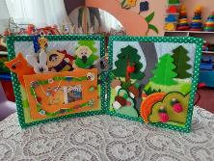
«Книжка сказок»
(из фетра)
Книга состоит из 3 разворотов. Она рассчитана на детей младшего дошкольного возраста, но и детям постарше будет с ней интересно. Вся книга и персонажи выполнены из фетра, и крепятся с помощью липучек. В этой книге 3 сказки. Книга способствует развитию речи ребенка, расширению словарного запаса, развитию воображения и фантазии. Я использую ее как на занятиях, так и в повседневной жизни. Персонажей можно использовать и для показа пальчикового театра. Малышам очень нравится эта книга.

Театральная игрушка, сделанная своими руками:
- развивает творческие способности;
- обогащает эстетическую и эмоциональную сферу;
- совершенствует сенсорные навыки;
- развивает речь;
- развивает коммуникативные качества;
- усидчивость, внимание, фантазию.
Театрализованные игры я использую в разных видах деятельности:
- В режимных моментах
- Во время организованной образовательной деятельности (как сюрпризный момент)
- В свободной совместной деятельности детей и взрослого (обыгрывание потешек сказок, игры)
Во время режимных моментов, например, в воспитании культурно-гигиенических навыков персонаж Хрюша показывает, как правильно мыть руки, пользоваться полотенцем. Во время еды в гости приходит кукла из варежкового театра и показывает, как правильно держать ложку, пользоваться салфеткой; котик Мурлыка перед сном поет колыбельные песенки.
Во время НОД использую животных-персонажи в сюрпризных моментах, для создания мотивации, поддержания интереса в процессе ОД; для организации подвижных игр.
Однако дети в этом возрасте еще не могут развить и обыграть весь сюжет, так как не достаточен опыт игровых действий. Для расширения игрового опыта я использую индивидуальную работу с детьми, знакомлю детей с разнообразными видами театров, также разыгрывая небольшие представления.
Вывод: Таким образом, влияние театрализованной деятельности на всестороннее развитие детей раннего возраста неоспоримо. Занимаясь с детьми театром, мы делаем жизнь наших воспитанников интересной и содержательной, наполняем ее яркими впечатлениями и радостью творчества. Театр в детском саду научит ребенка видеть прекрасное в жизни и в людях, зародит стремление нести в жизнь прекрасное и доброе. Я считаю, что нужно использовать этот богатейший материал для полноценного и всестороннего развития малышей.
Сделать театр своими руками не так уж и сложно. Для этого нужно лишь желание, немного терпения и ваша сказка станет былью!
Данная тема мне нравится и я буду продолжать по ней работать.
С разнообразными видами театров, используемых в группе раннего возраста, вы можете ознакомиться на нашей выставке.

